148/ک/۴۰2
08/09/۱۴۰2
ندارد

با سلام و احترام؛

انجمن مدیریت فناوری و نوآوری ایران، به‌عنوان یکی از پیش‌روترین انجمن‌های علمی کشور و دارای گرید A از وزارت علوم، تحقیقات و فناوری در سال‌های اخیر نقشی کلیدی در مهمترین برنامه‌های ملی حوزه علم، فناوری و نوآوری و اقتصاد دانش‌بنیان کشور ایفا کرده و سعی کرده است که پیوند دهنده مهمترین اجزا نظام ملی نوآوری یعنی دولت، دانشگاه، صنعت و جامعه باشد.
در این راستا، هفدهمین کنفرانس ملی و سیزدهمین کنفرانس بین المللی مدیریت فناوری و نوآوری در اواخر بهمن ماه سال جاری و با همکاری معاونت علمی، فناوری و اقتصاد دانش‌بنیان ریاست جمهوری و صندوق نوآوری و شکوفایی در حال برنامه‌ریزی می‌باشد که انشاالله محلی برای عرضه دستاوردهای علمی و تجارب اجرایی حوزه فناوری و نوآوری و اقتصاد دانشبنیان خواهد بود.
با توجه به محور اصلی کنفرانس امسال که "زیست بوم نوآوری، شرکتهای بزرگ و اقتصاد دانشبنیان و نوآور" می‌باشد و شرکت ................... نیز به عنوان یکی از پیشروترین شرکت های ایرانی در زمینه توسعه فناوری‌ها و توسعه زیست‌بوم شرکتی در این حوزه فعالیت دارد، از آن مجموعه به منظور مشارکت و حمایت از این کنفرانس دعوت به عمل می‌آید.
لازم به ذکر است که کنفرانس سال جاری در 11 و 12 بهمن ماه و در محل مرکز همایش‌های بین‌المللی دانشگاه شهید بهشتی برگزار خواهد شد.
با عنایت به مذاکرات انجام شده با آقای ........................ بسته‌های حمایتی زیر به منظور مشارکت در کنفرانس حضورتان اعلام می‌گردد.

با کمال تشکر و احترام
مهدی محمدی
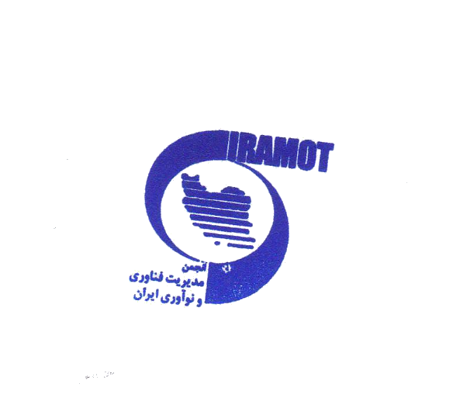
عضو هیات علمی دانشگاه تهران
رئیس هیات مدیره انجمن مدیریت فناوری و نوآوری ایران

حامی الماسی (350 میلیون تومان)
1. حضور رایگان 30 نفر از مدیران و کارشناسان سازمان در کنفرانس
2. ایجاد فرصت ارائه یک سخنرانی علمی/ ارائه تجربه/ نشست تخصصی/ کارگاه آموزشی مرتبط با موضوع کنفرانس
3. درج خلاصه بند 2 در وب‌سایت، شبکه اجتماعی و کتابچه کنفرانس
4. معرفی سازمان توسط مجری کنفرانس و پخش 1 دقیقه تیزر معرفی سازمان در سالن‌های کنفرانس
5. امکان حضور 2 نفر از مدیران ارشد سازمان در جلسه اختصاصی هم‌اندیشی با اعضای هیات رئیسه کنفرانس
6. تخفیف 100 درصدی در بخش نمایشگاه اختصاصی کنفرانس
7. معرفی سازمان از طریق بروشور آن مجموعه در بسته‌های شرکت‌کنندگان
8. قرار دادن لوگوی سازمان در لوگووال (دیوار خبری)
9. اختصاص یک صفحه معرفی سازمان در کتاب کنفرانس
10. معرفی سازمان و لینک وب‌سایت آن در وب‌سایت کنفرانس تا یک ماه بعد از برگزاری کنفرانس
11. درج نشان سازمان در پوستر نهایی کنفرانس
12. اعطای لوح تقدیر به سازمان در اختتامیه کنفرانس

حامی طلایی (250 میلیون تومان)
1. حضور رایگان 15 نفر از مدیران و کارشناسان سازمان در کنفرانس
2. ایجاد فرصت ارائه یک تجربه/ کارگاه آموزشی مرتبط با موضوع کنفرانس
3. درج خلاصه بند 2 در وب‌سایت، شبکه اجتماعی و کتابچه کنفرانس
4. معرفی سازمان توسط مجری کنفرانس و پخش 1 دقیقه تیزر معرفی سازمان در سالن‌های کنفرانس
5. تخفیف 100 درصدی در بخش نمایشگاه اختصاصی کنفرانس
6. معرفی سازمان از طریق بروشور آن مجموعه در بسته‌های شرکت‌کنندگان
7. قرار دادن لوگوی سازمان در لوگووال (دیوار خبری)
8. اختصاص یک صفحه معرفی سازمان در کتاب کنفرانس
9. معرفی سازمان و لینک وب‌سایت آن در وب‌سایت کنفرانس تا یک ماه بعد از برگزاری کنفرانس
10. اعطای لوح تقدیر به سازمان در اختتامیه کنفرانس

حامی نقره‌ای (150 میلیون تومان)
1. حضور رایگان 5 نفر از مدیران و کارشناسان سازمان در کنفرانس
2. ایجاد فرصت ارائه یک نشست تخصصی/ کارگاه آموزشی مرتبط با موضوع کنفرانس
3. درج خلاصه بند 2 در وب‌سایت، شبکه اجتماعی و کتابچه کنفرانس
4. تخفیف 50 درصدی در بخش نمایشگاه اختصاصی کنفرانس
5. معرفی سازمان از طریق بروشور آن مجموعه در بسته‌های شرکت‌کنندگان
6. قرار دادن لوگوی سازمان در لوگووال (دیوار خبری)
7. اختصاص یک صفحه معرفی سازمان در کتاب کنفرانس
8. معرفی سازمان و لینک وب‌سایت آن در وب‌سایت کنفرانس تا یک ماه بعد از برگزاری کنفرانس
9. درج نشان سازمان در پوستر نهایی کنفرانس
10. اعطای لوح تقدیر به سازمان در اختتامیه کنفرانس

